ANEXO B – ATAS DE REUNIÕES E ENCONTROS
Este anexo apresenta a relação das atas de reuniões e encontros realizados ao longo do projeto, com data, formato, participantes, assunto e encaminhamentos (Quadro 1). As atas completas, elaboradas no modelo de ata do curso a partir dos registros de cada encontro (convites, capturas de tela, histórico das conversas, e-mails e fotografias), são apresentadas na sequência.
Quadro 1 – Relação das atas de reuniões e encontros
Nº | Data | Formato | Participantes | Assunto e encaminhamentos
00 | 20/08/2026 | WhatsApp | Karina; Vinicius Souza (Visior) | Primeiro contato com a Visior e pedido de acesso a dados operacionais. Encaminhamento: retomar a conversa na semana seguinte.
01 | 27/08/2026 | Presencial (Fatec) | Karina; Sabrina | Escolha do modelo de slides do PI.
02 | 30/08/2026 | GitHub (on-line) | Sabrina | Organização do projeto: criação do repositório no GitHub e envio dos documentos de referência. Encaminhamento: manter o repositório atualizado.
03 | 10/09/2026 | Chamada de vídeo | Karina; Sabrina | Decisão de realizar o projeto com a Visior e preparação da reunião de apresentação da proposta.
04 | 11/09/2026 | Google Meet | Karina; Sabrina; Vinicius Souza e Rafael Monteiro (Visior) | Apresentação da proposta do PI à empresa. Encaminhamento: assinatura do Termo de Confidencialidade (13 e 14/09).
05 | 15 a 18/09/2026 | WhatsApp e e-mail | Karina; Sabrina; Vinicius Souza e Rafael Monteiro (Visior) | Pedido dos dados e envio do dataset anonimizado das Fases 1 e 2, com documentação (18/09).
06 | 26 e 27/09/2026 | WhatsApp | Sabrina; Rafael Monteiro (Visior) | Dúvidas sobre o processo de validação e direcionamento dos dois caminhos de análise. Encaminhamento: análise exploratória dos dois caminhos.
07 | 07/10/2026 | Presencial (Fatec) | Karina; Sabrina | Estudo de projetos integradores de outros grupos como referência.
08 | 11/10/2026 | WhatsApp | Sabrina; Rafael Monteiro (Visior) | Envio dos primeiros resultados, retorno da empresa e envio de seis dúvidas sobre os dados.
09 | 13 e 16/10/2026 | WhatsApp | Sabrina; Rafael Monteiro (Visior) | Respostas da empresa às dúvidas. Encaminhamento: ajustar a análise e iniciar o dashboard.
Fonte: Elaborado pelas autoras, 2026.

ATA DE REUNIÃO 00 – PROJETO INTEGRADOR III
Projeto: Projeto Integrador III – Análise de Dados I
Empresa parceira: Visior
Assunto: Contato inicial com a Visior
Data: 20/08/2026
Horário de início: 20h19
Horário de término: 20h25
Local/Plataforma: WhatsApp (mensagens entre Karina Bruno de Oliveira e Vinicius Souza)
1 PARTICIPANTES
– Karina Bruno de Oliveira
– Sabrina Carneiro Rodrigues (não participou desta conversa)
– Representante(s) da empresa: Vinicius Souza – CEO e fundador da Visior
– Outros participantes: Não houve.
2 OBJETIVO DA REUNIÃO
Fazer o primeiro contato com a Visior, explicar a proposta do Projeto Integrador e solicitar acesso a dados operacionais da empresa.
3 PAUTA
– Apresentação do Projeto Integrador à Visior.
– Pedido de acesso a um recorte de dados operacionais da empresa.
4 ASSUNTOS DISCUTIDOS
– 20h19 – apresentação do projeto: Karina explicou que, no semestre, o grupo precisaria analisar dados de uma empresa real e propor soluções para ela, e que no semestre seguinte essas soluções seriam executadas.
– 20h20 – pedido de dados: Karina solicitou acesso a um recorte de uma base de dados operacionais da empresa, citando como exemplos registros anonimizados de anomalias detectadas (buracos e falhas em sinalização), volumetria de dados georreferenciados ou métricas de eficiência das frotas ao longo de um período.
– 20h24 e 20h25 – retorno da Visior: Vinicius informou que estava em viagem e sem agenda naquele dia e no seguinte e propôs conversar na segunda-feira.
5 DECISÕES TOMADAS
– Retomar a conversa com Vinicius na segunda-feira seguinte, 24/08/2026.
6 TAREFAS E RESPONSÁVEIS
Tarefa | Responsável
Retomar o contato com Vinicius sobre a parceria | Karina Bruno de Oliveira
7 PRÓXIMOS PASSOS
– Conversar com Vinicius sobre a parceria e os dados disponíveis.
– Confirmar a escolha da empresa parceira e preparar a apresentação da proposta.
8 OBSERVAÇÕES
– O pedido inicial citava diferentes tipos de dados; o recorte fornecido pela Visior foi definido depois (Ata 05).
– Ata elaborada em 30/10/2026 a partir de captura de tela da conversa de WhatsApp de Karina Bruno de Oliveira.
Encerramento: O registro do contato foi encerrado às 20h25.
Responsável pelo registro: Sabrina Carneiro Rodrigues
Data do registro: 30/10/2026
9 REGISTROS
Imagem B.1 – Primeiro contato com Vinicius Souza pelo WhatsApp (20/08/2026)
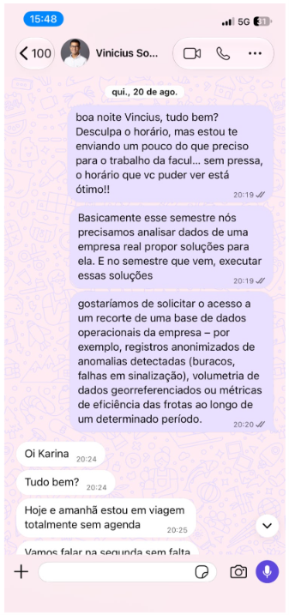
Fonte: Acervo das autoras, 2026.

ATA DE REUNIÃO 01 – PROJETO INTEGRADOR III
Projeto: Projeto Integrador III – Análise de Dados I
Empresa parceira: Visior
Assunto: Encontro interno – modelo de slides
Data: 27/08/2026
Horário de início: 20h00
Horário de término: 22h30
Local/Plataforma: Fatec Votorantim (encontro presencial)
1 PARTICIPANTES
– Sabrina Carneiro Rodrigues
– Karina Bruno de Oliveira
– Representante(s) da empresa: Não se aplica (encontro interno do grupo).
2 OBJETIVO DA REUNIÃO
Escolher o modelo de slides que seria utilizado nas apresentações do Projeto Integrador III.
3 PAUTA
– Escolha do modelo de slides do projeto.
4 ASSUNTOS DISCUTIDOS
– Modelo de slides: o grupo analisou opções de modelo de apresentação para o projeto.
5 DECISÕES TOMADAS
– Definir o modelo de slides a ser usado nas apresentações do projeto.
6 TAREFAS E RESPONSÁVEIS
Tarefa | Responsável
Preparar a apresentação da proposta no modelo escolhido | Sabrina Carneiro Rodrigues e Karina Bruno de Oliveira
7 PRÓXIMOS PASSOS
– Preparar a apresentação da proposta à empresa parceira.
8 OBSERVAÇÕES
– Ata elaborada em 30/10/2026 a partir de fotografia do encontro e legenda registrada pelo grupo.
Encerramento: 22h30.
Responsável pelo registro: Sabrina Carneiro Rodrigues
Data do registro: 30/10/2026
9 REGISTROS
Imagem B.2 – Sabrina e Karina escolhendo o modelo de slides na Fatec (27/08/2026)
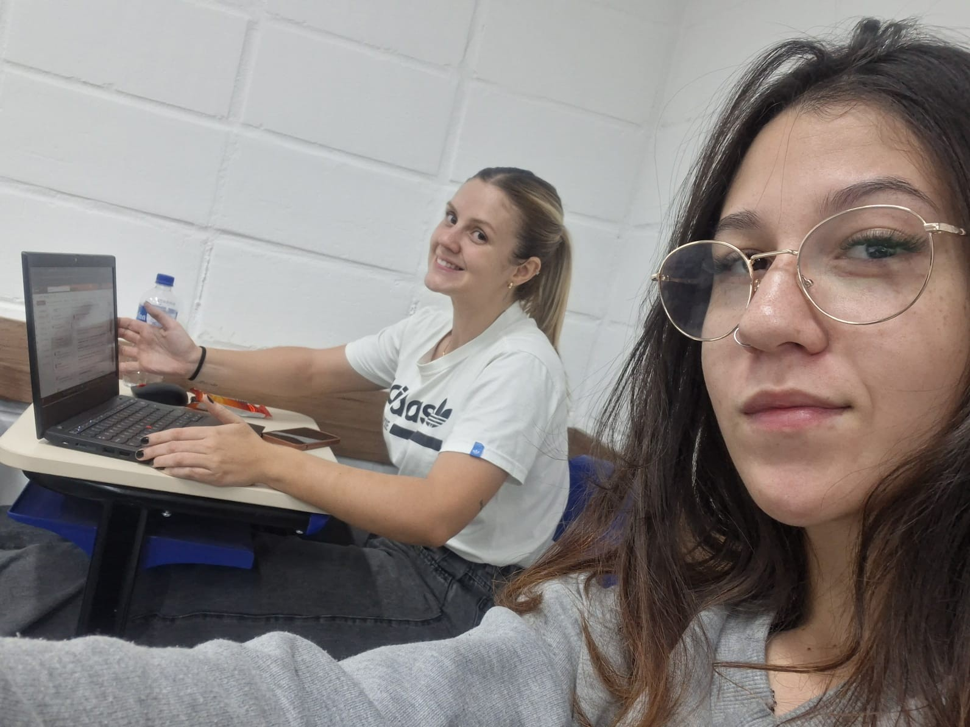
Fonte: Acervo das autoras, 2026.

ATA DE REUNIÃO 02 – PROJETO INTEGRADOR III
Projeto: Projeto Integrador III – Análise de Dados I
Empresa parceira: Visior
Assunto: Organização do projeto – criação do repositório no GitHub
Data: 30/08/2026
Horário de início: 17h12
Horário de término: 18h13
Local/Plataforma: GitHub (atividade on-line)
1 PARTICIPANTES
– Sabrina Carneiro Rodrigues
– Representante(s) da empresa: Não se aplica (organização interna do projeto).
2 OBJETIVO DA REUNIÃO
Organizar os arquivos do projeto em um repositório no GitHub, com README, conforme orienta o Manual do Projeto Integrador III, que prevê o uso do GitHub para acompanhar o desenvolvimento do trabalho.
3 PAUTA
– Criação do repositório do projeto no GitHub.
– Organização dos documentos de referência da disciplina.
4 ASSUNTOS DISCUTIDOS
– 17h12 – criação do repositório: Sabrina criou o repositório Analise-de-Dados--Projeto-Integrador-III, com o arquivo README (descrição do projeto) e a licença de uso. O repositório está disponível em: https://github.com/szbibi21/Analise-de-Dados--Projeto-Integrador-III.
– 18h13 – organização dos arquivos: foram enviados ao repositório o Manual do Projeto Integrador III, a apresentação da disciplina, o modelo de texto do relatório, os logotipos institucionais e da Visior e imagens de apoio ao projeto.
5 DECISÕES TOMADAS
– Utilizar o repositório no GitHub para reunir os arquivos do projeto ao longo do semestre.
6 TAREFAS E RESPONSÁVEIS
Tarefa | Responsável
Manter o repositório atualizado com os arquivos do projeto. | Sabrina Carneiro Rodrigues
7 PRÓXIMOS PASSOS
– Confirmar a empresa parceira e preparar a apresentação da proposta.
– Organizar o planejamento das etapas do projeto no Notion.
8 OBSERVAÇÕES
– Ata elaborada em 07/11/2026 a partir do histórico de envios (commits) do repositório no GitHub e das datas de criação das páginas no Notion.
– O planejamento no Notion foi estruturado depois: a base de etapas foi criada em 14/09/2026 e as etapas 2 a 12, em 05/10/2026 (Anexo D). O quadro no Trello foi criado em 28/10/2026.
Encerramento: 18h13.
Responsável pelo registro: Sabrina Carneiro Rodrigues
Data do registro: 07/11/2026
9 REGISTROS
Quadro B.1 – Histórico de envios ao repositório no GitHub (30/08/2026)
Data e hora | Envio (commit) e conteúdo
30/08/2026, 17h12 | “Initial commit”: criação do repositório com README e licença.
30/08/2026, 18h13 | “Add files via upload”: Manual do PI3, apresentação da disciplina, modelo do relatório, logotipos e imagens de apoio.
Fonte: Elaborado pelas autoras com base no histórico do repositório (https://github.com/szbibi21/Analise-de-Dados--Projeto-Integrador-III), 2026.

ATA DE REUNIÃO 03 – PROJETO INTEGRADOR III
Projeto: Projeto Integrador III – Análise de Dados I
Empresa parceira: Visior
Assunto: Reunião interna – escolha da empresa
Data: 10/09/2026
Horário de início: 17h11 (estimado)
Horário de término: 17h30 (estimado)
Local/Plataforma: Chamada de vídeo pelo WhatsApp
1 PARTICIPANTES
– Sabrina Carneiro Rodrigues
– Karina Bruno de Oliveira
– Representante(s) da empresa: Não se aplica (reunião interna do grupo).
– Outros participantes: Não houve.
2 OBJETIVO DA REUNIÃO
Definir a empresa parceira do Projeto Integrador III e preparar a reunião de apresentação da proposta, marcada para o dia seguinte.
3 PAUTA
– Escolha da empresa parceira.
– Preparação da reunião com a Visior em 11/09/2026.
4 ASSUNTOS DISCUTIDOS
– Escolha da empresa: após o contato inicial feito por Karina com Vinicius Souza em 20/08/2026, o grupo discutiu a parceria e decidiu trabalhar com a Visior, por se tratar de uma empresa de tecnologia que utiliza inteligência artificial em sua operação.
– Reunião do dia seguinte: o grupo tratou da apresentação da proposta à Visior, marcada para 11/09/2026.
5 DECISÕES TOMADAS
– Realizar o Projeto Integrador III em parceria com a Visior.
– Apresentar a proposta do grupo à Visior na reunião de 11/09/2026.
6 TAREFAS E RESPONSÁVEIS
Tarefa | Responsável
Participar da reunião de apresentação da proposta à Visior | Sabrina Carneiro Rodrigues e Karina Bruno de Oliveira
7 PRÓXIMOS PASSOS
– Apresentar a proposta à Visior.
– Formalizar a parceria e o acesso aos dados.
8 OBSERVAÇÕES
– O horário de início foi estimado pela captura de tela, feita às 17h17 com 6 min 21 s de chamada; o término, por volta de 17h30, também é estimado.
– Ata elaborada em 30/10/2026 a partir de captura de tela da chamada de vídeo.
Encerramento: 17h30 (estimado).
Responsável pelo registro: Sabrina Carneiro Rodrigues
Data do registro: 30/10/2026
9 REGISTROS
Imagem B.3 – Chamada de vídeo entre Sabrina e Karina (10/09/2026)
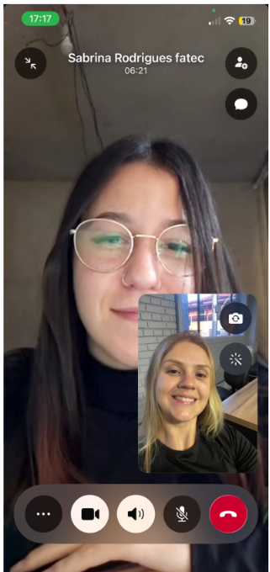
Fonte: Acervo das autoras, 2026.

ATA DE REUNIÃO 04 – PROJETO INTEGRADOR III
Projeto: Projeto Integrador III – Análise de Dados I
Empresa parceira: Visior
Assunto: Reunião inicial com a Visior
Data: 11/09/2026
Horário de início: 16h30
Horário de término: 17h00 (horário previsto no convite)
Local/Plataforma: Google Meet (reunião on-line organizada por Vinicius Souza)
1 PARTICIPANTES
– Sabrina Carneiro Rodrigues
– Karina Bruno de Oliveira
– Representante(s) da empresa: Vinicius Souza – CEO e fundador da Visior (organizador); Rafael Monteiro – Head de IA da Visior
– Outros participantes: Não houve.
2 OBJETIVO DA REUNIÃO
Apresentar à Visior a proposta do Projeto Integrador III do grupo e iniciar a parceria para a análise de dados do processo de validação.
3 PAUTA
– Apresentação da proposta do PI3 (Formulário de Proposição Inicial).
– Início da parceria com a Visior.
4 ASSUNTOS DISCUTIDOS
– Proposta do grupo: as estudantes apresentaram a proposta registrada no Formulário de Proposição Inicial, com o título provisório “Análise de dados e desenvolvimento de ranking de validação para a Visior”: analisar, organizar e visualizar informações do processo de validação da empresa, com etapas de levantamento de requisitos, tratamento dos dados, análise exploratória, definição de indicadores, dashboard e validação dos resultados com a empresa.
– Indicadores propostos: quantidade de registros e de validações, percentuais de validações aprovadas e reprovadas, ocorrências por categoria, evolução das validações no período e desempenho por categoria de validação.
5 DECISÕES TOMADAS
– Dar continuidade à parceria com a Visior para o Projeto Integrador III.
6 TAREFAS E RESPONSÁVEIS
Tarefa | Responsável
Assinar o Termo de Confidencialidade | Sabrina Carneiro Rodrigues
Assinar o Termo de Confidencialidade | Karina Bruno de Oliveira
Assinar o Termo de Confidencialidade | Visior
Enviar as bases de validação e a documentação | Rafael Monteiro (Visior)
7 PRÓXIMOS PASSOS
– Receber os dados e a documentação do processo de validação.
– Iniciar o tratamento e a análise exploratória dos dados.
8 OBSERVAÇÕES
– Reunião registrada pelo convite enviado por Vinicius Souza e por captura de tela durante a chamada.
– Nos dias seguintes, o Termo de Confidencialidade foi assinado pelas estudantes (13/09) e pela empresa (14/09), e os dados foram solicitados e enviados (Ata 05).
– Ata elaborada em 30/10/2026 a partir de convite da reunião, captura de tela da chamada e Formulário de Proposição Inicial.
Encerramento: A reunião foi encerrada às 17h00, conforme o horário previsto no convite.
Responsável pelo registro: Sabrina Carneiro Rodrigues
Data do registro: 30/10/2026
9 REGISTROS
Imagem B.4 – Convite da reunião enviado pela Visior (11/09/2026)
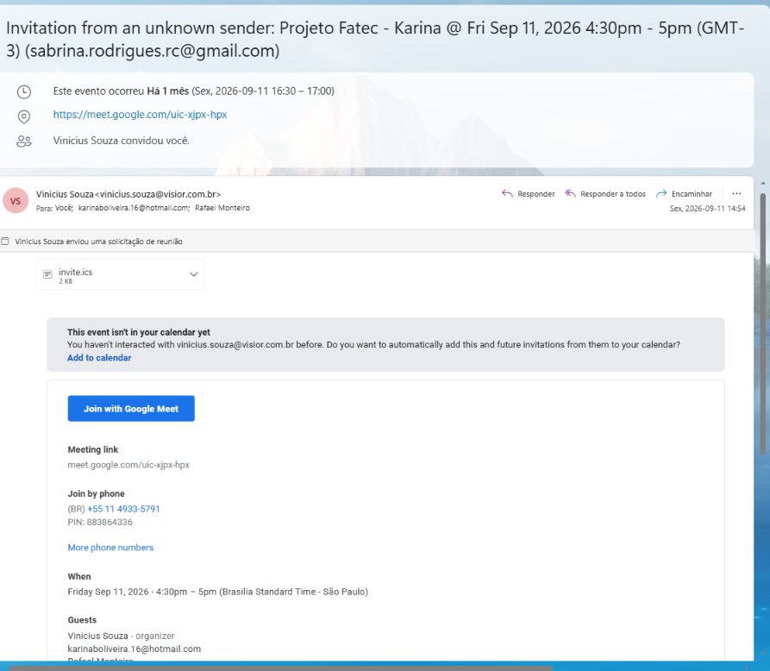
Fonte: Acervo das autoras, 2026.
Imagem B.5 – Reunião no Google Meet com Vinicius, Rafael, Karina e Sabrina (11/09/2026)
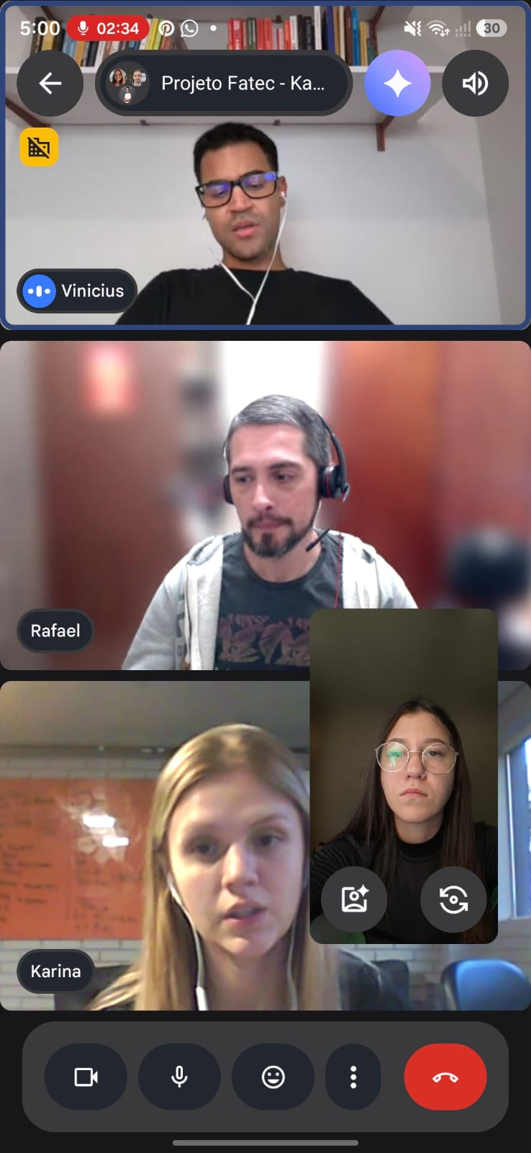
Fonte: Acervo das autoras, 2026.

ATA DE REUNIÃO 05 – PROJETO INTEGRADOR III
Projeto: Projeto Integrador III – Análise de Dados I
Empresa parceira: Visior
Assunto: Fornecimento dos dados
Data: 15/09/2026 a 18/09/2026
Horário de início: 09h35 (15/09)
Horário de término: 19h10 (18/09)
Local/Plataforma: WhatsApp (mensagens entre Karina e Vinicius) e e-mail (envio do dataset por Rafael Monteiro)
1 PARTICIPANTES
– Sabrina Carneiro Rodrigues
– Karina Bruno de Oliveira
– Representante(s) da empresa: Vinicius Souza – CEO e fundador da Visior; Rafael Monteiro – Head de IA da Visior
– Outros participantes: Não houve.
2 OBJETIVO DA REUNIÃO
Solicitar e receber da Visior os dados do processo de validação para a análise do projeto.
3 PAUTA
– Pedido de fornecimento dos dados.
– Definição de quais dados seriam enviados e de que forma.
– Recebimento do dataset e da documentação.
4 ASSUNTOS DISCUTIDOS
– 15/09, 09h35 – pedido dos dados: Karina perguntou a Vinicius, pelo WhatsApp, se a Visior conseguiria fornecer dados naquela semana e se o assunto deveria ser tratado com ele ou com Rafael.
– 15/09, 10h05: Vinicius respondeu que valeria a pena alinhar o assunto em agenda, para confirmar quais dados seriam enviados e de que forma. Karina concordou em aguardar o agendamento.
– 18/09, 19h10 – envio do dataset: Rafael enviou por e-mail, para Sabrina e Karina, com cópia para Vinicius, o arquivo dataset_validacao.zip, com os dados anonimizados das ações de validação da plataforma (validacao_fase1.csv e validacao_fase2.csv) e uma documentação com o contexto, o processo de validação e o significado de cada coluna. No e-mail, referiu-se ao material como “o dataset que combinamos”, recomendou ler a documentação antes de trabalhar com os dados e se colocou à disposição para dúvidas.
5 DECISÕES TOMADAS
– Receber os dados anonimizados das Fases 1 e 2 da validação, acompanhados de documentação.
– Começar o trabalho pela leitura da documentação, conforme recomendação da empresa.
6 TAREFAS E RESPONSÁVEIS
Tarefa | Responsável
Enviar o dataset de validação e a documentação | Rafael Monteiro (Visior)
Ler a documentação e iniciar o entendimento dos dados | Sabrina Carneiro Rodrigues
7 PRÓXIMOS PASSOS
– Estudar a documentação e explorar as bases recebidas.
– Levar à Visior as dúvidas sobre o processo de validação.
8 OBSERVAÇÕES
– O pedido de 15/09 foi feito por Karina; o envio dos dados, por e-mail, foi destinado às duas integrantes.
– Ata elaborada em 30/10/2026 a partir de capturas de tela da conversa de WhatsApp e do e-mail recebido.
Encerramento: O registro foi encerrado às 19h10 de 18/09/2026, com o recebimento do dataset.
Responsável pelo registro: Sabrina Carneiro Rodrigues
Data do registro: 30/10/2026
9 REGISTROS
Imagem B.6 – Pedido dos dados a Vinicius Souza pelo WhatsApp (15/09/2026)
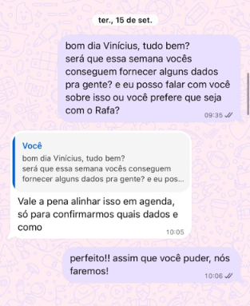
Fonte: Acervo das autoras, 2026.
Imagem B.7 – E-mail de envio do dataset por Rafael Monteiro (18/09/2026)
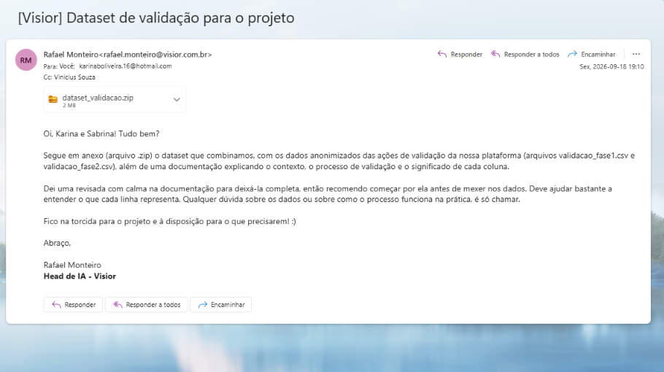
Fonte: Acervo das autoras, 2026.

ATA DE REUNIÃO 06 – PROJETO INTEGRADOR III
Projeto: Projeto Integrador III – Análise de Dados I
Empresa parceira: Visior
Assunto: Direcionamentos da Visior
Data: 26/09/2026 e 27/09/2026
Horário de início: 18h06 (26/09)
Horário de término: 20h19 (27/09)
Local/Plataforma: WhatsApp (troca de mensagens e áudios, de forma assíncrona)
1 PARTICIPANTES
– Sabrina Carneiro Rodrigues
– Karina Bruno de Oliveira (não participou desta conversa)
– Representante(s) da empresa: Rafael Monteiro – Head de IA da Visior
– Outros participantes: Não houve.
2 OBJETIVO DA REUNIÃO
Pedir à Visior orientação sobre o funcionamento prático do processo de validação e sobre os caminhos de análise possíveis com os dados recebidos.
3 PAUTA
– Dificuldade para transformar os ângulos encontrados nos dados em uma análise prática.
– Pedido de direcionamento sobre a seção de apresentação da empresa no relatório.
– Forma de comunicação durante as semanas de viagem do Rafael.
4 ASSUNTOS DISCUTIDOS
– 26/09, 18h06: Sabrina lembrou a reunião em que o grupo apresentou a proposta à Visior e pediu ajuda para entender a validação na prática e definir os próximos passos da análise. Também pediu orientação sobre a parte do relatório que apresenta a empresa.
– 27/09, 8h47: Rafael informou que estaria em viagem naquela semana e na seguinte e sugeriu manter o contato pelo WhatsApp, inclusive por áudio, ou combinar uma conversa síncrona.
– 27/09, 13h00 e 13h33: Sabrina concordou em seguir pelo WhatsApp e enviou um áudio (57 s) com suas dúvidas organizadas.
– 27/09, 19h28 – primeiro caminho (classes): em áudio de cerca de 5 min, Rafael sugeriu comparar a classe original atribuída pelo detector com a classe para a qual o validador a alterou, principalmente no modelo de placas, montando uma matriz de confusão para ver quais classes são mais detectadas de forma incorreta. Sugeriu também medir se mudar a classe consome mais tempo do validador e quanto, para indicar em quais classes a melhoria da detecção traria mais ganho.
– 27/09, 19h28 – segundo caminho (validadores): Rafael explicou que não existe ground truth, então não é possível afirmar se um validador acertou. Como alternativa, citou a taxa de intervenção, já usada pela empresa na interface (por exemplo, em média 10 intervenções a cada 100 placas): uma taxa muito baixa pode indicar que a pessoa apenas avança sem analisar, e uma muito alta, uma “mão pesada”. Sugeriu cruzar a intervenção com o tempo por card e observar se os validadores ficam mais rápidos com a experiência, para estimar a curva esperada de uma pessoa nova.
– 27/09, 20h19: Sabrina respondeu ao áudio do Rafael com um áudio de 40 s.
5 DECISÕES TOMADAS
– Manter a comunicação com a Visior pelo WhatsApp, por mensagens e áudios.
– Explorar os dois caminhos sugeridos (correções de classe e comportamento dos validadores) na análise exploratória.
– Tratar os resultados sobre validadores como comportamento, e não como acerto, já que não há ground truth.
6 TAREFAS E RESPONSÁVEIS
Tarefa | Responsável
Análise exploratória das correções de classe no modelo de placas | Sabrina Carneiro Rodrigues
Análise da taxa de intervenção, do tempo por card e da curva de aprendizado | Sabrina Carneiro Rodrigues
Envio dos primeiros resultados à Visior | Sabrina Carneiro Rodrigues
7 PRÓXIMOS PASSOS
– Realizar a limpeza e a análise exploratória seguindo os dois caminhos.
– Compartilhar os primeiros resultados com a Visior para validação.
8 OBSERVAÇÕES
– A pergunta sobre a seção de apresentação da empresa no relatório não foi tratada no áudio do Rafael.
– No mesmo dia, às 18h39, antes do áudio do Rafael, o grupo registrou em fotografia o trabalho de limpeza dos dados e modelagem dos códigos.
– Ata elaborada em 30/10/2026 a partir de histórico exportado da conversa de WhatsApp com Rafael Monteiro e transcrição do áudio de 27/09/2026.
Encerramento: O registro do contato foi encerrado às 20h19 de 27/09/2026.
Responsável pelo registro: Sabrina Carneiro Rodrigues
Data do registro: 30/10/2026
9 REGISTROS
Imagem B.8 – Conversa de 26 e 27/09/2026 no WhatsApp
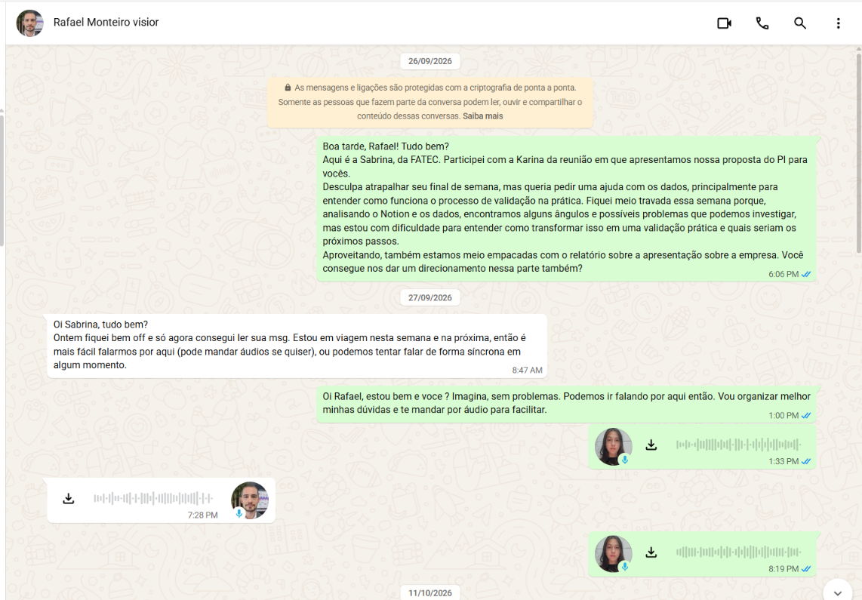
Fonte: Acervo das autoras, 2026.
Imagem B.9 – Limpeza dos dados e modelagem dos códigos no mesmo dia (27/09/2026, 18h39)
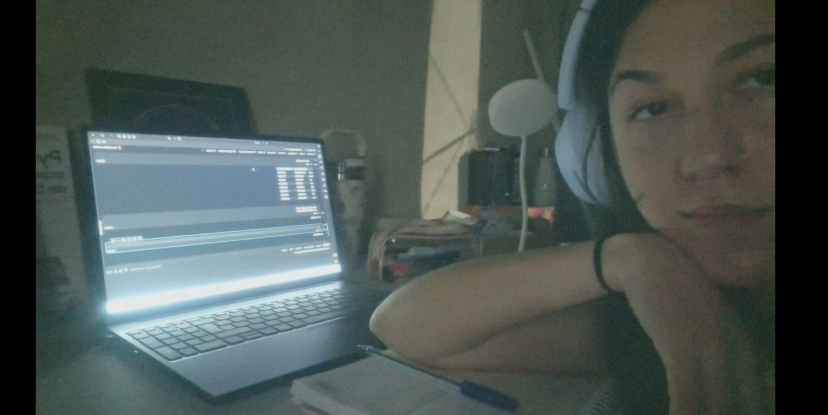
Fonte: Acervo das autoras, 2026.

ATA DE REUNIÃO 07 – PROJETO INTEGRADOR III
Projeto: Projeto Integrador III – Análise de Dados I
Empresa parceira: Visior
Assunto: Encontro interno – estudo de outros projetos
Data: 07/10/2026
Horário de início: 19h36
Horário de término: 22h00
Local/Plataforma: Fatec Votorantim (encontro presencial)
1 PARTICIPANTES
– Sabrina Carneiro Rodrigues
– Karina Bruno de Oliveira
– Representante(s) da empresa: Não se aplica (encontro interno do grupo).
– Outros participantes: Colega de outro grupo do curso.
2 OBJETIVO DA REUNIÃO
Estudar projetos integradores de outros grupos como referência para o desenvolvimento do projeto.
3 PAUTA
– Estudo de outros projetos integradores.
4 ASSUNTOS DISCUTIDOS
– Referências: o grupo conversou sobre projetos integradores de outros grupos para entender como foram estruturados.
5 DECISÕES TOMADAS
– Usar outros projetos integradores como referência para a estrutura do trabalho.
6 TAREFAS E RESPONSÁVEIS
Tarefa | Responsável
Enviar os primeiros resultados da análise à Visior | Sabrina Carneiro Rodrigues
7 PRÓXIMOS PASSOS
– Concluir a análise exploratória e enviar os resultados à empresa.
8 OBSERVAÇÕES
– Encontro registrado por fotografia (21h01, conforme os metadados da imagem).
– Ata elaborada em 30/10/2026 a partir de fotografia do encontro e legenda registrada pelo grupo.
Encerramento: 22h00.
Responsável pelo registro: Sabrina Carneiro Rodrigues
Data do registro: 30/10/2026
9 REGISTROS
Imagem B.10 – Estudo de projetos integradores de outros grupos na Fatec (07/10/2026)
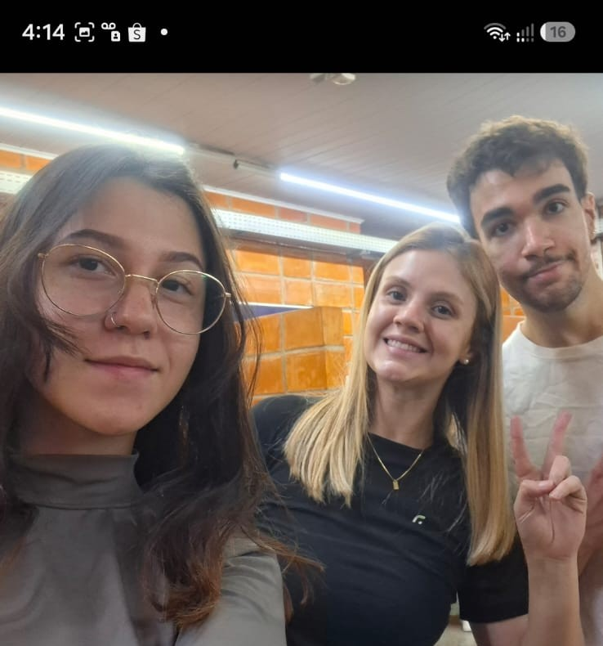
Fonte: Acervo das autoras, 2026.

ATA DE REUNIÃO 08 – PROJETO INTEGRADOR III
Projeto: Projeto Integrador III – Análise de Dados I
Empresa parceira: Visior
Assunto: Primeiros resultados
Data: 11/10/2026
Horário de início: 18h33
Horário de término: 22h11
Local/Plataforma: WhatsApp (troca de mensagens e áudios, de forma assíncrona)
1 PARTICIPANTES
– Sabrina Carneiro Rodrigues
– Karina Bruno de Oliveira (não participou desta conversa)
– Representante(s) da empresa: Rafael Monteiro – Head de IA da Visior
2 OBJETIVO DA REUNIÃO
Apresentar à Visior os primeiros resultados da análise exploratória, obter a opinião da empresa sobre o direcionamento do projeto e enviar as dúvidas sobre os dados.
3 PAUTA
– Primeiros resultados da análise exploratória.
– Compartilhamento das páginas do projeto no Notion.
– Dúvidas sobre os dados, entre elas o fato de quase todo card ter um único validador.
4 ASSUNTOS DISCUTIDOS
– 18h36 – resultados: Sabrina compartilhou três resultados: no modelo de placas, as classes I-O, O-FE e R-27 concentram 54% do tempo gasto corrigindo classe; corrigir uma classe leva cerca de três vezes o tempo de rejeitar um card; e a taxa de intervenção dos validadores em placas vai de 10% a 25%.
– 18h37 a 18h42 – Notion: foram enviados os links da página de conclusões da análise exploratória, com gráficos e limitações, e da página geral do projeto.
– 18h55 – retorno da Visior: Rafael afirmou que os resultados fazem sentido e confirmou que, nos dados enviados, cada card tem um único validador: a regra de no mínimo dois validadores por card foi ativada poucas semanas antes, apenas para buracos e panelas, e não para placas; em caso de empate, um validador mais experiente decide. Informou ainda que, ao abrir o Notion, apareceu a tela de pedido de acesso.
– 19h05: Sabrina registrou que os dados recebidos são anteriores à mudança e informou que liberaria o acesso ao Notion.
– 22h11 – dúvidas: Sabrina enviou seis perguntas: (1) por que I-O é trocada tantas vezes por I-E; (2) se os modelos de pavimento, rejeitados de 66% a 97% das vezes na Fase 2, são configurados para gerar mais candidatos; (3) se existe uma taxa de intervenção considerada normal; (4) se os validadores 9F8E8E e 9A81CF recebem lotes diferentes; (5) o que significa action_type = unknown e por que a coluna card_frames_count veio vazia; (6) qual dos dois caminhos seria mais útil aprofundar.
5 DECISÕES TOMADAS
– Considerar válida a análise com um validador por card, pois os dados são anteriores à regra de dois validadores.
– Liberar o acesso do Rafael às páginas do projeto no Notion.
– Focar a análise nas classes que concentram o tempo de correção e na economia de tempo possível.
6 TAREFAS E RESPONSÁVEIS
Tarefa | Responsável
Liberar o acesso ao Notion para o Rafael | Sabrina Carneiro Rodrigues
Responder às seis dúvidas sobre os dados | Rafael Monteiro (Visior)
Ajustar a análise conforme as respostas | Sabrina Carneiro Rodrigues
7 PRÓXIMOS PASSOS
– Aguardar as respostas da Visior às dúvidas enviadas.
– Ajustar a análise e iniciar o dashboard.
8 OBSERVAÇÕES
– A regra de dois validadores por card não se aplica às placas, foco da análise de classes.
– Ata elaborada em 30/10/2026 a partir de histórico exportado da conversa de WhatsApp com Rafael Monteiro.
Encerramento: O registro do contato foi encerrado às 22h11.
Responsável pelo registro: Sabrina Carneiro Rodrigues
Data do registro: 30/10/2026
9 REGISTROS
Imagem B.11 – Envio dos resultados e retorno da Visior (11/10/2026)
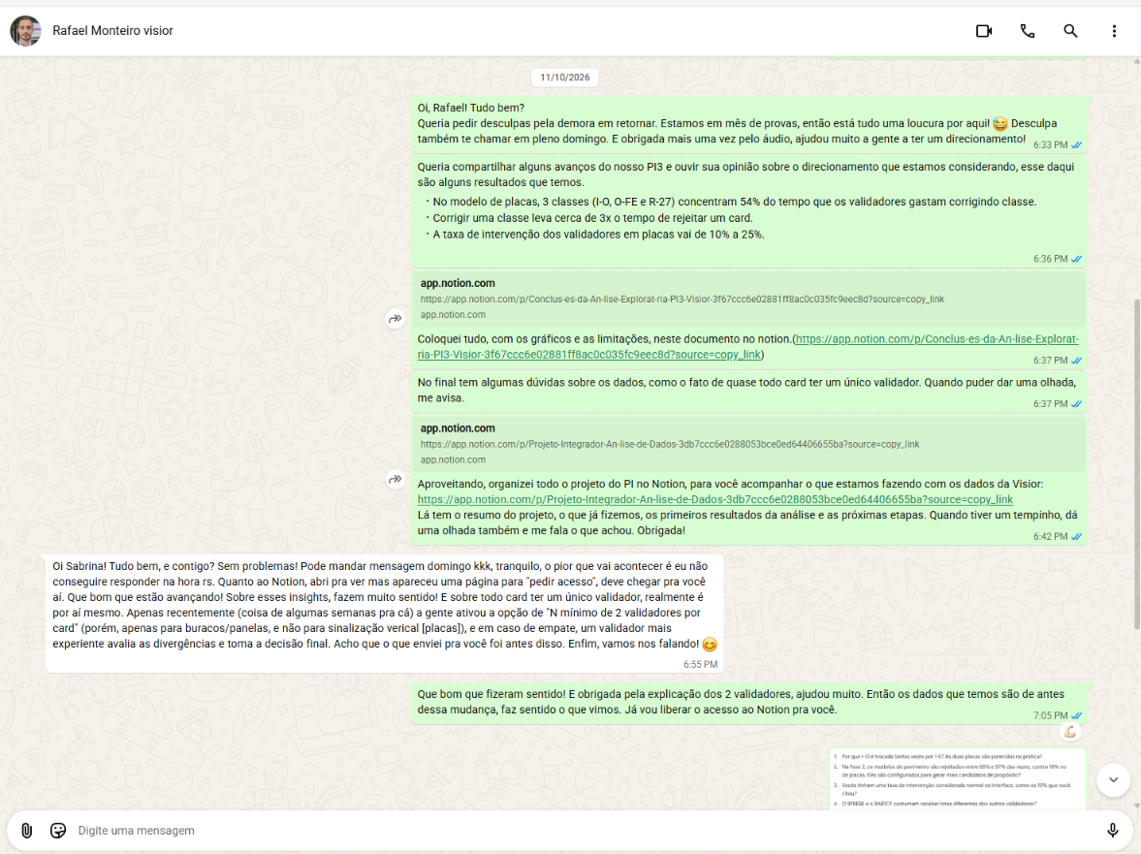
Fonte: Acervo das autoras, 2026.
Imagem B.12 – Dúvidas enviadas à Visior (11/10/2026)
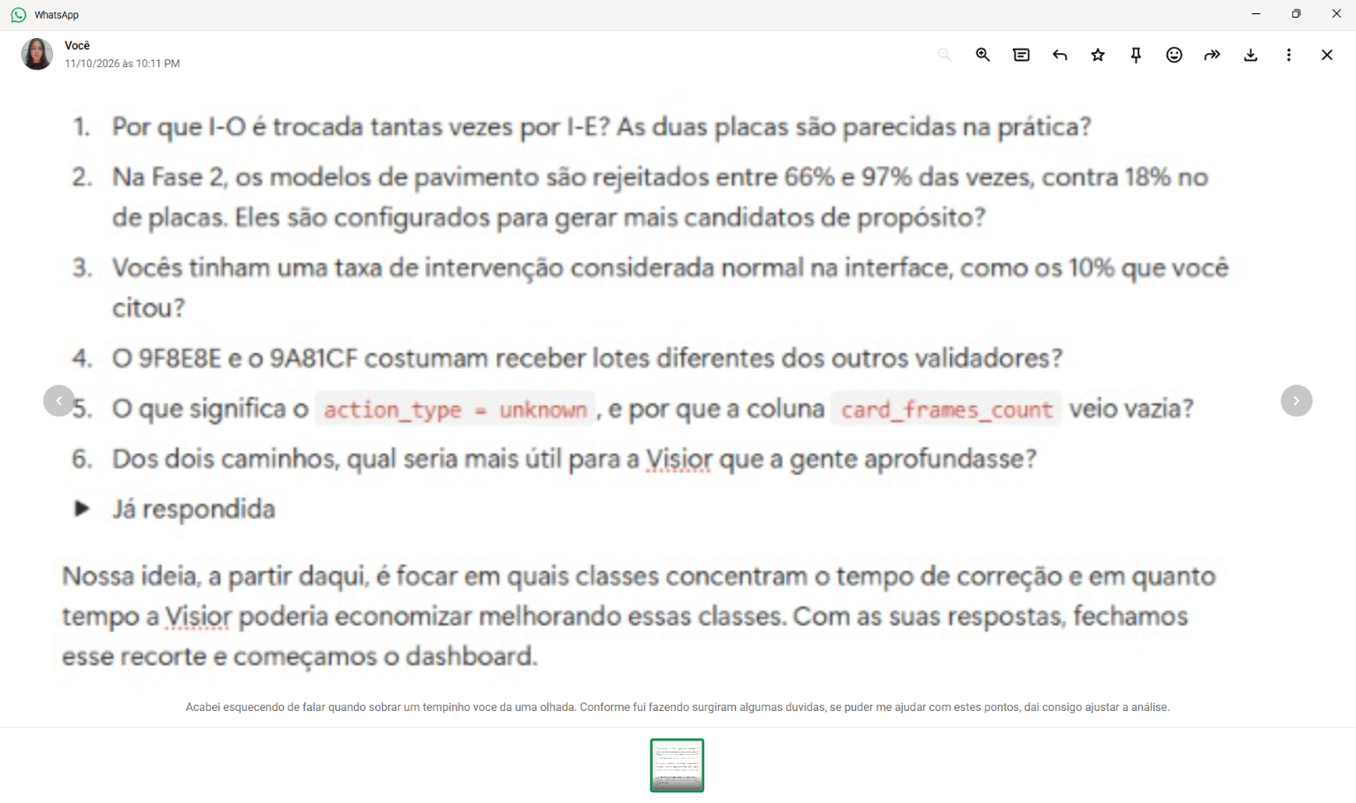
Fonte: Acervo das autoras, 2026.

ATA DE REUNIÃO 09 – PROJETO INTEGRADOR III
Projeto: Projeto Integrador III – Análise de Dados I
Empresa parceira: Visior
Assunto: Respostas da Visior
Data: 13/10/2026 e 16/10/2026
Horário de início: 21h40 (13/10)
Horário de término: 16h47 (16/10)
Local/Plataforma: WhatsApp (troca de mensagens e áudios, de forma assíncrona)
1 PARTICIPANTES
– Sabrina Carneiro Rodrigues
– Representante(s) da empresa: Rafael Monteiro – Head de IA da Visior
2 OBJETIVO DA REUNIÃO
Registrar as respostas da Visior às dúvidas enviadas em 11/10/2026 e seus efeitos na análise.
3 PAUTA
– Respostas às seis dúvidas sobre os dados.
4 ASSUNTOS DISCUTIDOS
– 13/10, 21h40 – I-O e I-E: em áudio de 5 min 41 s, Rafael explicou que I-O é uma classe muito diversificada e que, na dúvida, o sistema classifica a placa como I-O. Muitas delas são placas educativas (I-E), brancas com texto preto, como “use cinto de segurança”, que talvez estejam sendo detectadas como I-O.
– Modelos de pavimento: confirmou que geram mais candidatos de propósito: como o modelo está em evolução, é regulado para gerar mais positivos, e a validação descarta os falsos; restringir demais geraria muitos falsos negativos.
– Taxa de intervenção: não há um número exato considerado normal, e o indicador não vinha sendo acompanhado de perto. O que importa são as anomalias: se a maioria intervém em 10% a 11% dos cards e alguém intervém em 0% a 3%, ou em 50% a 60%, vale olhar as validações e conversar com a pessoa.
– Lotes dos validadores: pelos códigos anonimizados não é possível responder, mas na prática há especialização: alguns validadores fazem quase só placas, e outros, quase só sinalização horizontal.
– unknown e card_frames_count: action_type = unknown provavelmente é resquício de migrações antigas do sistema e deve ser tratado como ruído. A coluna card_frames_count só é usada em cards de ativo ausente ([MISSING]), nos quais o validador recebe cerca de 45 quadros ao redor do ponto para confirmar a ausência; é um recurso recente e pouco útil para a análise.
– 16/10, 16h43 a 16h47: Sabrina retomou a conversa, explicou que a semana tinha sido de provas e iniciou a confirmação do entendimento das respostas. A conversa registrada termina nessa mensagem.
5 DECISÕES TOMADAS
– Investigar a relação entre as classes I-O, O-FE e I-E (placas educativas) na análise de correções.
– Retirar os modelos de pavimento das recomendações como problema, pois a rejeição alta é intencional.
– Usar a ideia de anomalia (validadores muito diferentes dos demais) em vez de uma taxa de intervenção “normal”.
– Comparar validadores apenas dentro do mesmo modelo de IA, por causa da especialização.
– Remover a linha com action_type = unknown e a coluna card_frames_count das bases tratadas.
6 TAREFAS E RESPONSÁVEIS
Tarefa | Responsável
Atualizar notebook, relatório e conclusões com as respostas | Sabrina Carneiro Rodrigues
Perguntar à Visior se a classe I-E existe no modelo de placas | Sabrina Carneiro Rodrigues
Desenvolver o dashboard | Sabrina Carneiro Rodrigues
7 PRÓXIMOS PASSOS
– Construir o dashboard e o relatório final.
8 OBSERVAÇÕES
– Ata elaborada em 30/10/2026 a partir de histórico exportado da conversa de WhatsApp com Rafael Monteiro e transcrição do áudio de 13/10/2026.
Encerramento: O registro do contato foi encerrado às 16h47 de 16/10/2026.
Responsável pelo registro: Sabrina Carneiro Rodrigues
Data do registro: 30/10/2026
9 REGISTROS
Imagem B.13 – Envio das dúvidas (11/10) e áudio de resposta da Visior (13/10/2026)
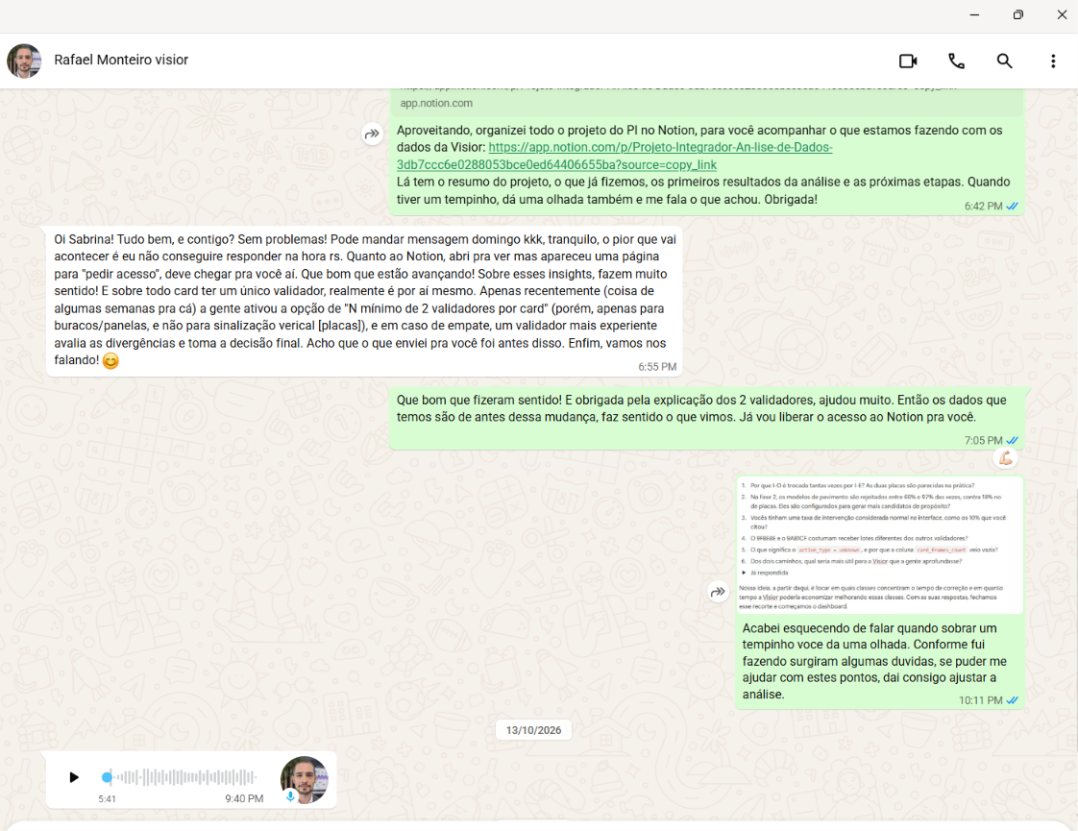
Fonte: Acervo das autoras, 2026.
Imagem B.14 – Conversa de 13 e 16/10/2026
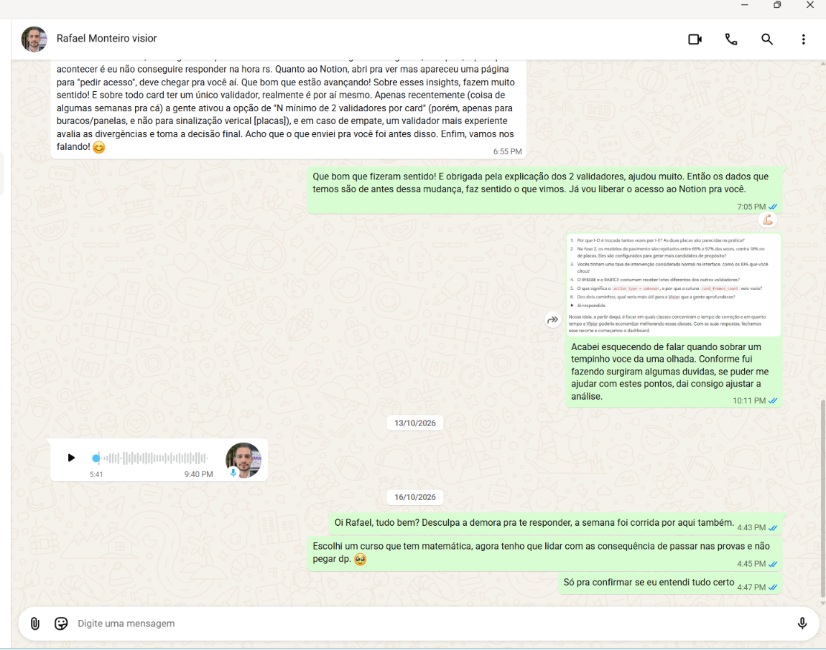
Fonte: Acervo das autoras, 2026.

